 | STAATSCOURANT | Nr. 4785
 | STAATSCOURANT | 25 februari
 | STAATSCOURANT | 2014
 | Officiële uitgave van het Koninkrijk der Nederlanden sinds 1814.

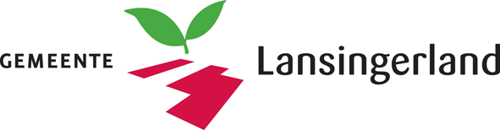
Ontwerp omgevingsvergunning dierenverblijf Rottekade 120 in Bergschenhoek, Lansingerland
Burgemeester en wethouders van Lansingerland maken op grond van artikel 3.10 van de Wet algemene bepalingen omgevingsrecht en afdeling 3.4 van de Algemene wet bestuursrecht bekend dat met ingang van 26 februari 2014 tot en met 8 april 2014 het ontwerp van de uitgebreide omgevingsvergunning voor het bouwen van een dierenverblijf aan de Rottekade 120 in Bergschenhoek met identificatienummer NL.IMRO.1621.BP0122P01-ONTW (met bijbehorende stukken) voor een ieder ter inzage ligt.
U kunt het plan inzien via www.ruimtelijkeplannen.nl (als u zoekt op de IDN NL.IMRO.1621.BP0122P01-ONTW of de naam van het project). De stukken zijn ook te vinden op de gemeentelijke site, www.lansingerland.nl (wonen en omgeving > lopende procedures > Bergschenhoek en bij het gemeentehuis Bergschenhoek, Tobias Asserlaan 1 en het servicepunt in Bleiswijk, Dorpsstraat 7. Voor de actuele openingstijden zie de website van de gemeente Lansingerland.

Beschrijving
Met de omgevingsvergunning wordt de bouw van een dierenverblijf op het perceel Rottekade 120 in Bergschenhoek mogelijk gemaakt.

Zienwijzen
Tijdens de termijn van terinzagelegging kunt u een zienswijze naar voren brengen bij het college van burgemeester en wethouders. Dit kan schriftelijk of mondeling. Een schriftelijke zienswijzen (geen e-mail) kunt u sturen naar de gemeente Lansingerland, afdeling RO, postbus 1, 2650 AA Berkel en Rodenrijs, o.v.v. zienswijze BP0122P01-ONTW/W-2013-0393. Voor het indienen van een mondelinge zienswijze kunt u telefonisch een afspraak maken via telefoonnummer 14 010.

